Anonymizace objednávek pro Registr smluv

→ Transakce ME22N
→ Výběr objednávky kterou chceme anonymizovat → Kliknout na „Jiná objednávka“ → do pole „Objednávka“ vypsat číslo a potvrdit klikem na
→ Dále pokračujeme v objednávce → klikneme na „zprávy“
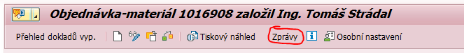
→ v prvním volném řádku klikněte do pole „Druh …“ a dále na výběr
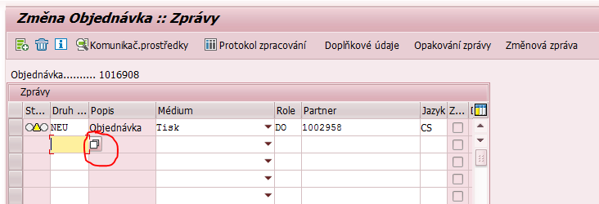
→ vyberte z tří možností … v RS3 jsou anonymizované pouze kontakty; v RS2 jsou anonymizované kontakty a cena; v RS1 jsou anonymizované kontakty, cena a dodavatel

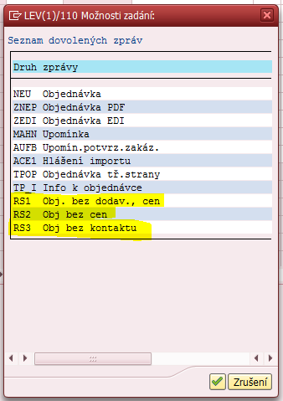
→ v řádku dále vyberte jako médium „Tisk“, vypište do pole „Role“ – „DO“ a do pole „Jazyk“ – „CS“ → potvrďte enterem a do pole „Partner“ se vám automaticky doplní číslo → klikněte do políčka na začátku řádky a řádek se vám označí
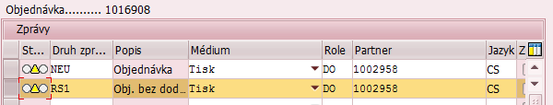
→ klikněte na „Doplňkové údaje
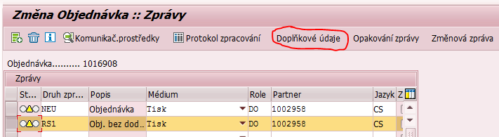
→ vyberte „čas odeslání“ – „okamžité odeslání (při uložení aplikace)“
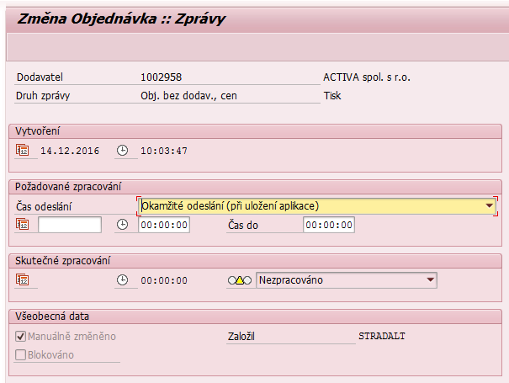
→ klikněte na „zpět“ a klikněte na disketu → do pole „Log.výstup.zařízení“ zapište „ZRS“ a zaškrtněte „Okamžitý výstup“ a „Uvolnění po výstupu“
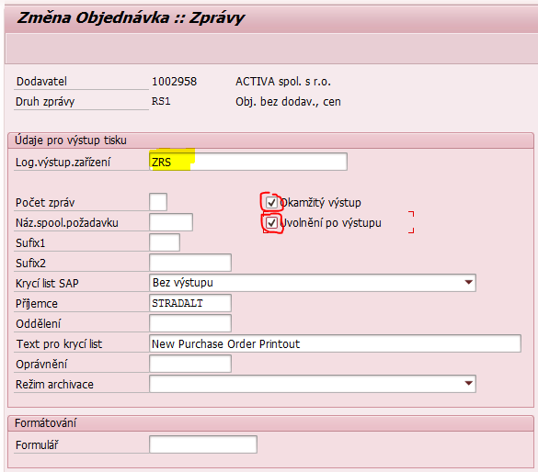
→ klikněte na „zpět“ a klikněte na disketu → po chvilce se vám zobrazí tabulka pro tisk → zde vyberte jako tiskárnu „PDFCreator“
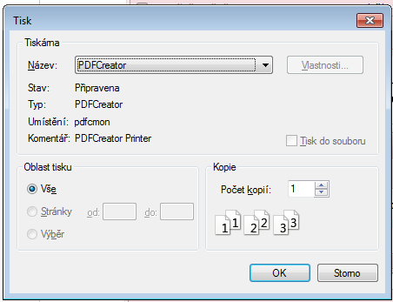
→ po potvrzení se vám již zobrazí tabulka PDFCreatoru 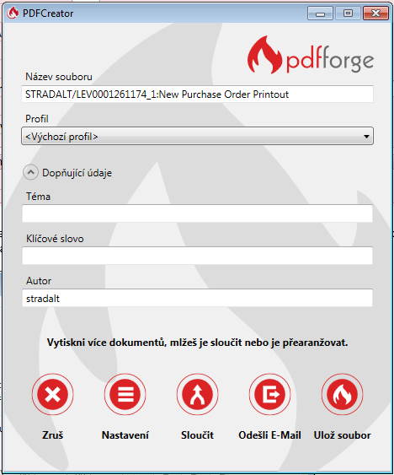
→ zde je to již na vás … já obvykle požívám „Uložit soubor“ a ukládám do svých Dokumentů.

